МИНИСТЕРСТВО НАУКИ И ВЫСШЕГО ОБРАЗОВАНИЯ РОССИЙСКОЙ ФЕДЕРАЦИИ
ФГБОУ ВО «БРЯНСКИЙ ГОСУДАРСТВЕННЫЙ ТЕХНИЧЕСКИЙ УНИВЕРСИТЕТ»

Кафедра «Информатика и программное обеспечение»

КУРСОВОЙ ПРОЕКТ
по дисциплине
«Разработка Web-узлов и приложений»

Тема: “Разработка веб-сайта книжного интернет-магазина”

Руководитель
_______________________ к.т.н. Белов Е. А.
«___» __________________2021 г.
Студент гр. О-18-ПРИ-РПС-Б
________________________Подгорняк А.А.
«___» __________________2021 г.

БРЯНСК 2021
СОДЕРЖАНИЕ
Введение 3
1. Анализ предметной области 4
2. Конструкторская часть 5
2.1. Проектирование базы данных 5
2.2. Программная реализация системы 5
Заключение 17
Список литературы 18

Введение
В данном курсовом проекте была поставлена задача разработать полноценный веб-сайт книжного интернет-магазина. Готовый проект должен соответствовать ряду критериев:
- Иметь систему регистрации/авторизации пользователей.
- Иметь возможность фильтрации.
- Позволить добавлять книги в корзину.
- Хранить историю покупок.
- Иметь возможность открыть подробную информацию о товаре.
- Дать возможность просматривать информацию о заказах покупателей.
- Позволить добавлять новые книги.
Для того, чтобы выполнить поставленную задачу следует разбить ее на ряд подзадач:
- Произвести анализ предметной области для выяснения структуры бизнес-модели.
- Составить базу данных, обеспечивающую достаточный уровень абстракции модели.
- Создать серверные скрипты для отправки и получения данных (backend).
- Создать веб-страницы для отображения манипуляций над данными (frontend).
В данной работе будет подробно рассмотрены этапы с объяснением логики и примерами кода.

Анализ предметной области
Рассмотрим, как производится в проекте работа с сервисом со стороны пользователя.
Со стороны пользователя сайт должен:
- Дать возможность зарегистрироваться/авторизоваться.
- Дать возможность зарегистрированному пользователю редактировать профиль.
- Дать пользователю возможность просматривать подробную информацию о товаре.
- Дать пользователю добавлять книги в корзину и отслеживать свою историю покупок.
В ходе анализа было решено разделить уровень доступа пользователей к различным функциям сайта:
- Администратор имеет возможность узнать информацию о всех заказах на сайте.
- Администратор может добавить новую книгу в каталог.

Конструкторская часть

Проектирование базы данных
Разработанный сайт использует реляционную СУБД MySQL. Для сайта была создана база данных books_shop, которая включает в себя 4 таблицы.
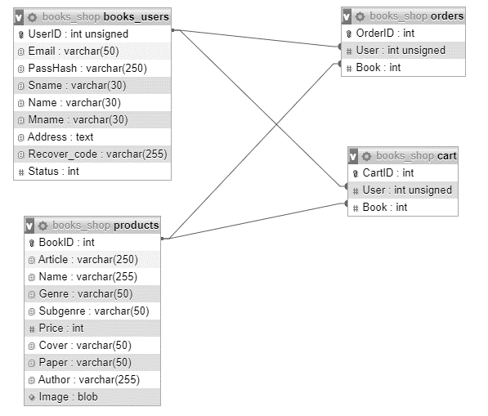
Рис. 1. Таблицы базы данных
Рассмотрим основные таблицы:
- books_users – таблица, хранящая всю информацию о пользователях;
- products – таблица, хранящая всю информацию о книгах;
- orders – хранит информацию о заказах пользователей, строка таблицы включает в себя id пользователя и купленной книги;
- cart – хранит информацию о товарах в корзине пользователя, строка таблицы включает в себя id покупателя и книги.

Программная реализация системы
Рассмотрим наиболее важные фрагменты кода.
После успешной авторизации пользователя на сайте, его email, по которому идентифицируются покупатели, и уровень доступа сохраняются в COOKIE.

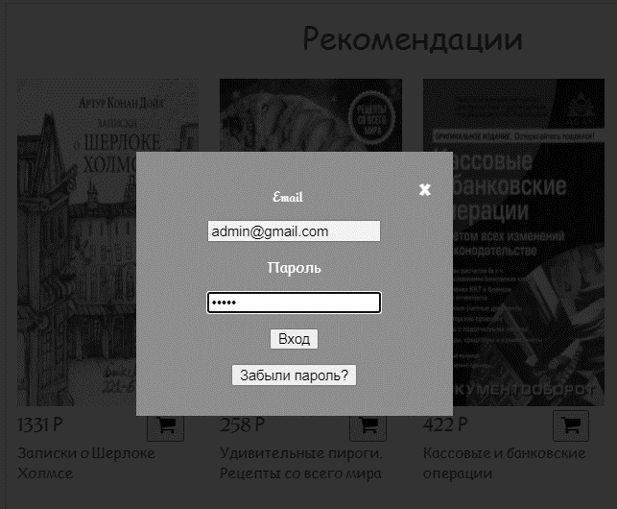
Рис. 2. Модальное окно авторизации
Листинг 1. Код авторизации пользователя
$mail=$_POST['email'];
$pass=$_POST['password'];

//Проверка ввода
$errors=array();
$userArr=array();
if($mail)
{
//проверка существующих значений
$res =$mysql->query("SELECT `Email`,`PassHash`,`Status` FROM `books_users` WHERE `Email`='$mail' ");
if($res->num_rows==0)
{
$errors[]='Пользователь с таким email не найден!';
} else
$userArr=$res->fetch_assoc();

}

if($mail=='')
{
$errors[]='Введите email!';
}
if($pass=='')
{
$errors[]='Введите пароль!';
}

if($userArr)
{
if(!password_verify($pass,$userArr['PassHash']))
$errors[]= 'Неверный пароль';
}

if(empty($errors))
{
//авторизация
setcookie('user',$userArr['Email'],time()+3600,"/");
setcookie('status',$userArr['Status'],time()+3600,"/");

$array = array('OK',$userArr['Email']);

echo json_encode($array);

}
else
{
echo json_encode(array_shift($errors));

}

Далее производится решение о доступе к дополнительным функциям в соответствии со статусом пользователя.

Листинг 2. Код проверки статуса пользователя
<div class="btn_box">

<?php
if(!isset($_COOKIE['user'])):
?>

<button class="btn button_sign_in" onclick="signin_click()">
Войти
</button>

<button class="btn button_sign_up" onclick="signup_click()">
Регистрация
</button>

<?php else: if(!$_COOKIE['user']!='') ?>

<button class="btn button_profile" onclick="profile_click()">
<i class="fa fa-user"></i>

<?php if($_COOKIE['status']=='0'): ?>
<div class="drop_menu">
<a href="Profile/account.php">Профиль</a>
<a href="Cart/basket.php">Корзина</a>
<a href="Orders/order.php">Покупки</a>
</div>
<?php else: ?>
<div class="drop_menu">
<a href="Profile/account.php">Профиль</a>
<a href="Cart/basket.php">Корзина</a>
<a href="Orders/order.php">Покупки</a>
<a href="Orders List/ordersLIST.php">Заказы</a>
</div>
<?php endif ?>

</button>

<button class="btn button_exit" onclick="exit_click()" >
Выйти
</button>

<?php endif; ?>

</div>

На главной странице пользователь имеет возможность отфильтровать интересующий его товар по нескольким критериям.

Листинг 3. Код фильтрации товара
if(isset($_POST['price']))
$condition1=$mysql->real_escape_string($_POST['price']);
else
$condition1="";

if(isset($_POST['cover']))
$condition2=$mysql->real_escape_string($_POST['cover']);
else
$condition2="";

if(isset($_POST['paper']))
$condition3=$mysql->real_escape_string($_POST['paper']);
else
$condition3="";

if($_POST['Radio'])
{

if($_POST['Radio']=='recommendations')
{
$search = "SELECT * FROM `products` WHERE `Article`%4=0 " .
(empty($condition2) ? "" : "AND `Cover`='{$_POST['cover']}' ") .
(empty($condition3) ? "" : "AND `Paper`='{$_POST['paper']}' ").
(empty($condition1) ? "" :(($condition1=="up") ? "ORDER BY `Price`":"ORDER BY `Price` DESC"));

}

else
{
$search = "SELECT * FROM `products` WHERE `Genre`='{$_POST['Radio']}' " .
(empty($condition2) ? "" : "AND `Cover`='{$_POST['cover']}' ") .
(empty($condition3) ? "" : "AND `Paper`='{$_POST['paper']}' ").
(empty($condition1) ? "" :(($condition1=="up") ? "ORDER BY `Price`":"ORDER BY `Price` DESC"));
}

$res =$mysql->query($search);

}
else
$errors[]='Не выбрана категория!';

if(empty($errors))
{
if(empty($res->error))
{

while($row=$res->fetch_assoc())
{
$img=base64_encode($row['Image']);
$row['Image']=$img;
$userArr[]= $row;

}
echo json_encode($userArr);
}
else
echo json_encode($res->error);
}
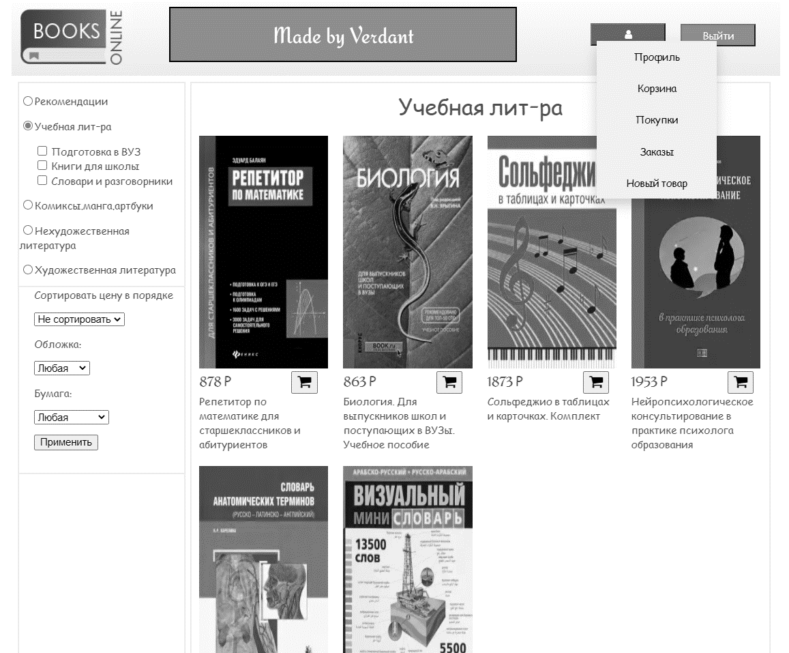
Рис. 3. Главная страница сайта
Для дополнительной информации пользователь может перейти на страницу книги. Информация берется из базы данных, а затем автоматически вставляется на страницу.
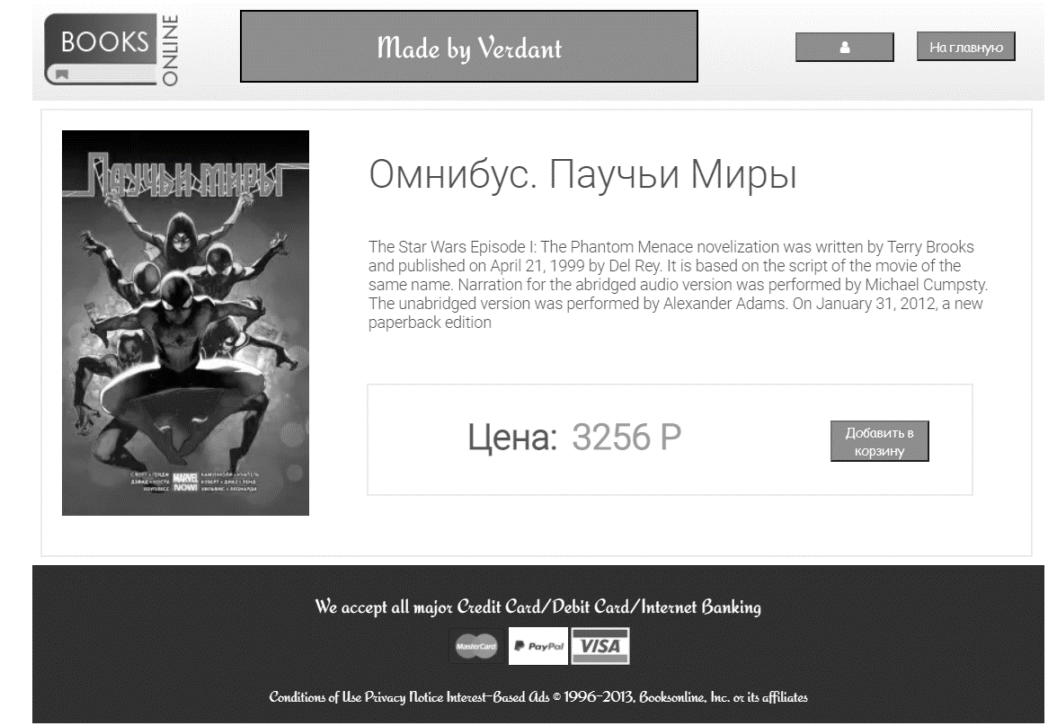
Листинг 4. Код заполнения страницы книги
Рис. 4. Страница книги
function Find(){
var cookies=readCookie('book');
var input=cookies;

input=encodeURIComponent(input);
var xhr=new XMLHttpRequest();
xhr.open('POST','/BookPage/TakeBook.php');

xhr.setRequestHeader('Content-Type','application/x-www-form-urlencoded');
xhr.onreadystatechange=function(){
if(xhr.readyState===4 && xhr.status===200)
{
var res=$.parseJSON(xhr.responseText);
FillBook(res);
}
}

xhr.send("Take="+input);
}

function FillBook(Array)
{
let img_box=document.querySelector('.preview');

let image = document.createElement('img');
image.src="/Assets/images/"+Array['Article']+".jpg";
image.style.width="250px";
image.style.height="390px";
img_box.appendChild(image);

document.querySelector('.title').textContent=Array['Name'];
document.querySelector('.value').textContent=Array['Price']+" Р";
let temp=document.querySelector('.button_add');
temp.id=Array['Article'];
}
При желании пользователь может добавить товар в корзину, а затем оттуда купить его, либо удалить из списка.

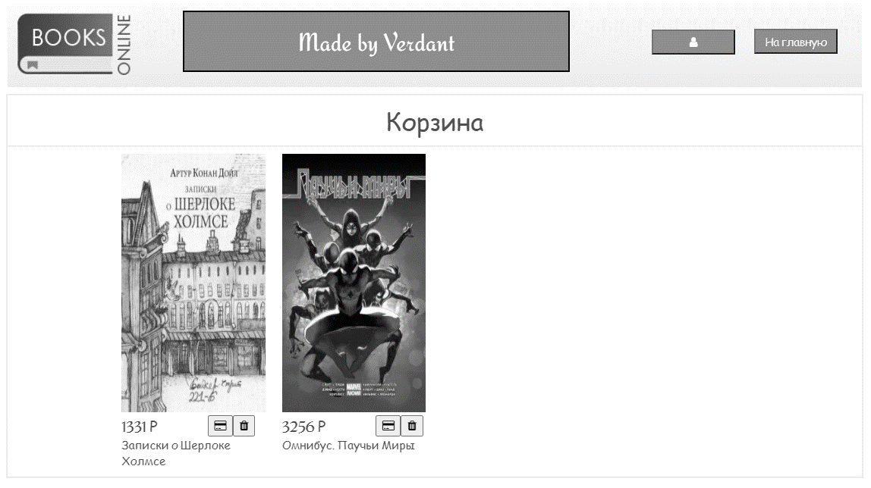
Рис. 5. Корзина
Листинг 5. JS код корзины
function GetCart(){
let input="Y";
input=encodeURIComponent(input);
var xhr=new XMLHttpRequest();
xhr.open('POST','/Cart/refCart.php');

xhr.setRequestHeader('Content-Type','application/x-www-form-urlencoded');
xhr.onreadystatechange=function(){
if(xhr.readyState===4 && xhr.status===200)
{
var res=$.parseJSON(xhr.responseText);
ShowCart(res);

}
}

xhr.send("Book="+input);

}

function ShowCart(Array)
{
var space=document.querySelector('.CartProducts')
clear(space);
for(let i=0;i<Array.length;i++)
{
let div = document.createElement('div');
div.className = "product"; //

let imageDiv = document.createElement('div');
imageDiv.className = "img_box";
let image = document.createElement('img');
image.src="/Assets/images/"+Array[i]['Article']+".jpg";
image.style.width="172px";
image.style.height="310px";

let buy = document.createElement("div");
buy.className = "buy";
buy.style.display="flex";

let price = document.createElement("div");
price.className = "price";
price.innerHTML = Array[i]['Price']+" Р";

let purchase = document.createElement("button");
purchase.className = "purchase";
purchase.id=Array[i]['Article'];
purchase.innerHTML='<i class="fa fa-credit-card"></i>';

let del = document.createElement("button");
del.className = "del";
del.id=Array[i]['Article'];
del.innerHTML='<i class="fa fa-trash"></i>';

let name = document.createElement("div");
name.className = "name";
name.innerHTML = Array[i]['Name'];

imageDiv.appendChild(image);
div.appendChild(imageDiv);
buy.appendChild(price)
buy.appendChild(purchase);
buy.appendChild(del);
div.appendChild(buy);
div.appendChild(name);
space.appendChild(div);
}
}

function return_to_main()
{
window.location.href = '../..';
}

document.addEventListener("click", function(e) {

if (e.target.classList.contains('fa-credit-card')) {
let parent=e.target.parentElement;
let input=parent.id;

input=encodeURIComponent(input);
var xhr=new XMLHttpRequest();
xhr.open('POST','../Orders/purchase.php');

xhr.setRequestHeader('Content-Type','application/x-www-form-urlencoded');
xhr.onreadystatechange=function(){
if(xhr.readyState===4 && xhr.status===200)
{
var res=$.parseJSON(xhr.responseText);

}
}

xhr.send("Add="+input);
}
else if(e.target.classList.contains('name')) {
let input=e.target.id;

input=encodeURIComponent(input);
var xhr=new XMLHttpRequest();
xhr.open('POST','../BookPage/createID.php');

xhr.setRequestHeader('Content-Type','application/x-www-form-urlencoded');
xhr.onreadystatechange=function(){
if(xhr.readyState===4 && xhr.status===200)
{
var res=$.parseJSON(xhr.responseText);
window.location.href = '../BookPage/book.php';

}
}

xhr.send("Book="+input);

}
else if(e.target.classList.contains('fa-trash')) {
let parent=e.target.parentElement;
let input=parent.id;

input=encodeURIComponent(input);
var xhr=new XMLHttpRequest();
xhr.open('POST','../Cart/refCart.php');

xhr.setRequestHeader('Content-Type','application/x-www-form-urlencoded');
xhr.onreadystatechange=function(){
if(xhr.readyState===4 && xhr.status===200)
{
var res=$.parseJSON(xhr.responseText);
window.location.reload();

}
}

xhr.send("Del="+input);

}
});

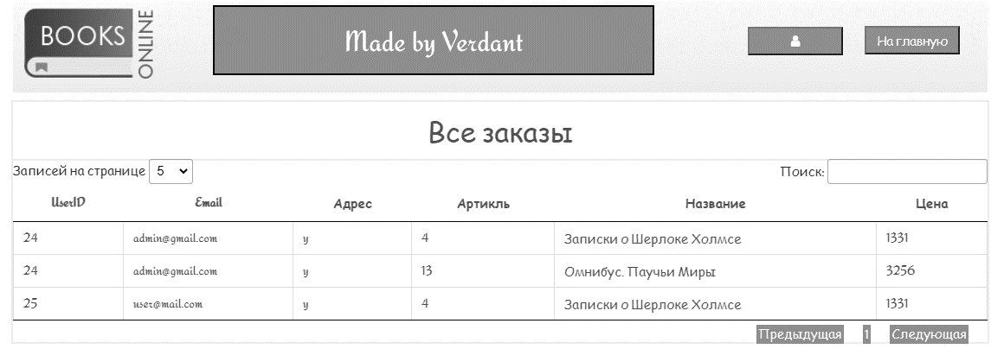
В отличии от обычного пользователя администратор сайта имеет доступ к странице, на которой отображены все заказы покупателей.
Рис. 6. Страница заказов

Листинг 6. Получение данных о заказах
if(isset($_POST['Info']))
{
$get_books =$mysql->query("SELECT `UserID`,`Email`,`Address`, `Article`,products.Name,`Price`
FROM `books_users`
INNER JOIN `orders` ON books_users.UserID= orders.User
INNER JOIN `products` ON products.Article=orders.Book ");

while ($row = $get_books->fetch_assoc())
{
$book_list[]=$row;
}

echo json_encode($book_list);
}

Таблица стилизована с помощью DataTables, плагина для jQuery, который позволяет добавить пагинацию, поиск, контроль количества записей на странице.

Листинг 7. Стилизация таблицы
function Table() {
$.fn.dataTable.ext.classes.sPageButton = ' pgn';
$('#AllOrdersTable').DataTable({
info: false,
"pagingType": "simple_numbers",
"lengthMenu": [5, 10, 25],
language: {
"sProcessing": "Подождите...",
"sLengthMenu": "Записей на странице _MENU_ ",
"sZeroRecords": "Записи отсутствуют.",
"sInfo": "Записи с _START_ до _END_ из _TOTAL_ записей",
"sInfoEmpty": "Записи с 0 до 0 из 0 записей",
"sInfoFiltered": "(отфильтровано из _MAX_ записей)",
"sInfoPostFix": "",
"sSearch": "Поиск:",
"sUrl": "",
"oPaginate": {
"sFirst": "Первая",
"sPrevious": "Предыдущая",
"sNext": "Следующая",
"sLast": "Последняя"
},
"oAria": {
"sSortAscending": ": активировать для сортировки столбца по возрастанию",
"sSortDescending": ": активировать для сортировки столбцов по убыванию"
}
},

});
}

Также администратор может добавить новый товар в каталог сайта.
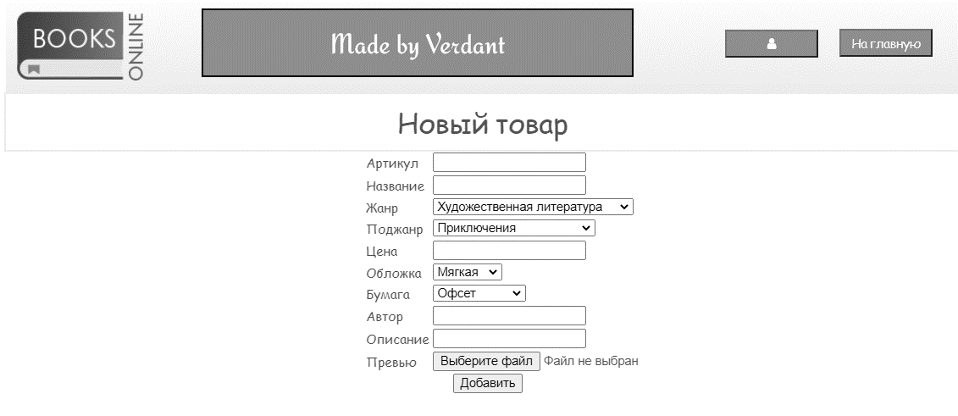
Рис. 7. Страница добавления нового товара
Листинг 8. Разметка формы добавления новой книги
<div class="forma">
<form name="addForm">
<table class="table NewBook">
<tr>
<td><label>Артикул</label></td>
<td><input type = "text" name = "Article" ></td>
</tr>
<tr>
<td><label>Название</label></td>
<td><input type = "text" name = "Name"></td>
</tr>
<tr>
<td><label>Жанр</label>
<td><select id="Genre" name="Genre">
<option value="fiction">Художественная литература</option>
<option value="non_fiction">Нехудожественная литература</option>
<option value="nerd">Комиксы,манга,артбуки</option>
<option value="education">Учебная лит-ра</option>
</select></td>
</tr>
<tr>
<td><label>Поджанр</label>
<td><select id="Subgenre" name="Subgenre">
<option value="adventure">Приключения</option>
<option value="detective">Детективы</option>
<option value="fantasy">Фантастика</option>
<option value="cook">Кулинария</option>
<option value="psy">Психология</option>
<option value="business">Бизнес.Экономика</option>
<option value="comics">Комиксы</option>
<option value="art">Артбуки</option>
<option value="manga">Манга</option>
<option value="HEI">Подготовка в ВУЗ</option>
<option value="school">Книги для школы</option>
<option value="vocab">Словари и разговорники</option>
</select></td>
</tr>
<tr>
<td><label>Цена</label></td>
<td><input type = "number" name = "Price" min="1"></td>
</tr>
<tr>
<td><label>Обложка</label></td>
<td><select id="Cover" name="Cover">
<option value="soft">Мягкая</option>
<option value="hard">Твёрдая</option>
</select></td>
</tr>
<tr>
<td><label>Бумага</label></td>
<td><select id="Paper" name="Paper">
<option value="of">Офсет</option>
<option value="gz">Газетная</option>
<option value="mel">Мелованная</option>
</select></td>
</tr>
<tr>
<td><label>Автор</label></td>
<td><input type = "text" name = "Author"></td>
</tr>
<tr>
<td><label>Описание</label></td>
<td><input type = "text" name = "Description"></td>
</tr>
<tr>
<td><label>Превью</label></td>
<td><input type="file" name="Image"></td>
</tr>
</table>
<div class="form_btn">
<input type = "submit" name = "submit" value = "Добавить">
</div>

</form>

Заключение
Результатом выполнения данного курсового проекта является веб-сайт книжного интернет-магазина. В ходе работы улучшены навыки создания веб-сайтов с помощью HTML, CSS, JS, PHP. Разработанный проект полностью соответствует функциональным требованиям.
Был реализован следующий функционал:
- Система регистрации/авторизации пользователей.
- Возможность фильтрации товара.
- Корзина товаров.
- История покупок.
- Страница товара.
- Просмотр всех заказов.
- Добавление новых книг.
В случае дальнейшего развития сервиса есть смысл добавить поиск по сайту, более развитое визуальное оформление и страницу редактирования товаров.

Список литературы
- Гудман, Д. JavaScript и DHTML. Сборник рецептов. Для профессионалов / Д. Гудман. - М.: Питер, 2015. - 523 c.
- Пфаффенбергер HTML, XHTML и CSS. Библия пользователя / Пфаффенбергер и др. - М.: Вильямс; Издание 3-е, 2015. - 752 c.
- CloudTables – DataTables [Электронный ресурс] Режим доступа: https://datatables.net
- Современный учебник JavaScript [Электронный ресурс] Режим доступа: https://learn.javascript.ru
- PHP: Hypertext Preprocessor [Электронный ресурс] Режим доступа: https://www.php.net

